**Dagskráin hefst kl. 12:00 og stendur til kl:15:00**

* **Frítt er í fjallið fyrir 18 ára og yngri**
* **Barnagarður**
* **Boðið verður upp á skíðakennslu frá kl. 12:00-14:00**
* **Kakó í boði**
* **Tónlist í fjallinu**
* **Brettasýning kl. 14:00**
* **Veitingasala – pylsur og vöfflur**

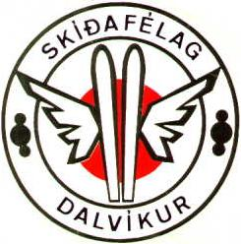

|  |  |  |
| --- | --- | --- |
|  | **Skíðafélag Dalvíkur** |  |